受理编号：0106-2022
计量要求导出和计量验证记录表
测量过程名称 |  | 灯柱钢板厚度测量过程 |  | 被测参数要求(含公差) |  |  | （5±0.4）mm
被测参数要求识别依据文件 |  |  |  | 原材料验收 《原材料进场验收规定》
计量要求导出方法（可另附）
1.被测参数要求（5±0.4）mm，T=±0.4 mm
2.△允≤1/3Ｔ =±0.4×1/3=±0.13mm
3.测量设备的测量范围（0－150）mm.测量设备的示值误差±0.03mm
计量校准过程 | 测量设备名称  /编号 |  | 型号规格 |  | 设备特性  (示值误差等) | 检定证书编号 |  | 检定日期
计量校准过程 | 游标卡尺  编号51029 |  | （0－150）mm |  | ±0.03mm | 820014357 |  | 2021年08月27日
计量验证记录：

该游标卡尺(型号(0-150)mm设备编号51029测量范围(0－150）㎜满足测量过程要求（5±0.4）mm
的测量要求，
测量设备示值误差±0.03mm，小于△允=±0.13mm

验证结论：☑符合□有缺陷□不符合（注：在选项上打√，只选一项）

验证人员签字：汤安明 验证日期：2021 年 11 月 18日
认证审核记录：

公司已经根据《原材料进场验收规定》导出了过程允许不确定度和设备最大允许误差，被测参数要求识别已代表了顾客的要求，过程允许不确定度和设备最大允许误差的导出方法正确，测量设备已进行校准，验证合格，满足计量要求。

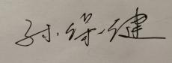
审核员签字：

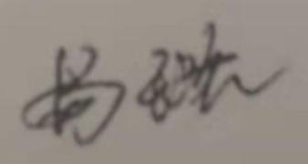
企业代表签字： 审核日期： 2022年02月18日

